姉妹都市ホットスプリングス市での青少年作品展
２０２２
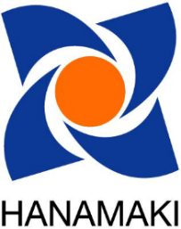
Young Artists Showcase

作 品 募 集
あなたの作品をアメリカへ出展しませんか？
テーマ：Generation Rescue: Sustainable Water for All
（救い出す世代：みんなのために持続可能な水を）
花巻市の国際姉妹都市ホットスプリングス市で開催される青少年作品展への出展作品を募集します。応募された作品は、ホットスプリングス市の青少年の作品とともにホットスプリングス市内で展示され、両市の作品から選ばれた優秀な作品がそれぞれ最大5点国際姉妹都市連盟主催の青少年芸術家・作家作品展（※）に出展されます。
※青少年芸術家・作家作品展（Young Artists and Authors Showcase、略称YAAS)とは、国際姉妹都市連盟（Sister Cities International、略称SCI、海外に姉妹都市を持つ500以上の米国内の自治体と世界の約140カ国にある自治体が加盟する非営利公益法人）が主催する作品展です。米国の自治体会員が、テーマに沿った作品をその自治体とその国際姉妹都市等からそれぞれ最大５点選出し、SCIに提出します。その中からGrand Prize Winner（特賞）、2nd Prize Winner（２位）、 3rd Prize Winner （３位）が選ばれます。

【募集作品】
テーマに沿った平面作品（61cm×91cｍ以内）
※油彩、アクリル、水彩、色鉛筆、インク、マーカー、コラージュ等、写真以外のオリジナルの作品であれば種類は問いません。（可能であれば、マッティング等により補強ください。）
※今回のテーマ設定にあたり、国際姉妹都市連盟から次のようなメッセージが出されています。
「気候変動の重要性とそれが水資源に与える影響を強調する作品を募集します。青少年が創造性を発揮し、次のような今年のテーマのすべての側面を調査することを奨励します。」
・水の持続可能性はあなたにとってどのような意味がありますか？
・あなたが住む地域では、気候変動や断水によってどのような影響を受けていますか？
・解決に向けて、あなたは将来のリーダーとしてどのように貢献できますか？
【応募条件】
市内在住又は市内の学校に通学している13歳以上18歳以下(令和４年４月１日時点)の方
【提出期限】
令和４年２月８日（火）
※応募作品には別紙の応募用紙に必要事項を記入し添付してください。応募作品は返却しませんので予めご了承願います（ご提出前に写真などを撮っておくことをおすすめします）。
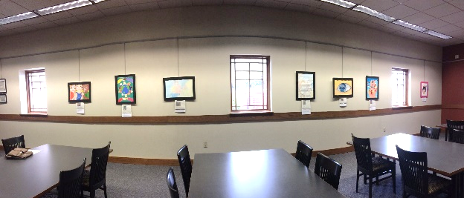
【展示会場等】
ガーランドカウンティ図書館（ホットスプリングス市内）
※応募いただいた作品は、ホットスプリングス市で募集された青少年の作品と共に、2022年３月にガーランドカウンティ図書館に展示され、両市の作品からそれぞれ最大５点が、国際姉妹都市連盟主催の作品展に出展されます。
【問い合わせ及び提出先】
ガーランドカウンティ図書館
〒025-8601 花巻市花城町9-30 花巻市生涯学習部生涯学習課国際交流室
TEL: 0198-41-3589 FAX: 0198-24-0259 Email: kokusai@city.hanamaki.iwate.jp
Young Artists Showcase
「青少年作品展」
応 募 用 紙
氏 名 | (ふりがな)
生年月日・年齢 | 平成 年 月 日生まれ（ 歳） | 性 別 | 男 ・ 女
自宅住所 | (ふりがな)
 | (〒 － )
自宅電話番号 | （ ）
E-mail
学校名 |  | 学 年 | 年 組
作品の説明  （簡潔に） | 作品のタイトル
※別添のエントリーフォームに、応募者ご本人と保護者のご署名をしていただいたうえ、添付してください（別紙記入例をご参照ください）。
※空欄のないよう記入をお願いします。

